大学生创新训练项目申请书

项目编号 202110300033Z
项目名称 一种基于ICFWD技术的雷达线性
调频信号高效检测方法
项目负责人 蒋贤 联系电话 18851223716
所在学院 数学与统计学院
学 号 201983160036 专业班级19信嵌（1）班
指导教师 张志超
E-mail 1803292825@qq.com
申请日期 2021年4月
起止年月 2021年4月-2022年4月
南京信息工程大学

填 写 说 明

1、本申请书所列各项内容均须实事求是，认真填写，表达明确严谨，简明扼要
2、申请人可以是个人，也可为创新团队，首页只填负责人。“项目编号”一栏不填。
3、本申请书为大16开本（A4），左侧装订成册。可网上下载、自行复印或加页，但格式、内容、大小均须与原件一致。
4、请负责人所在学院认真审核。

  - 基本情况
项目  名称 |  | 一种基于ICFWD技术的雷达线性调频信号高效检测方法
所属  学科 |  | 学科一级门： |  |  | 工学 |  |  |  | 学科二级类： |  |  | 电子信息类
申请  金额 |  | 10000元 |  |  |  | 起止年月 |  | 2021年4月－2022年4月
负责人  姓名 |  | 蒋贤 |  | 性别 |  | 男 | 民族 | 汉 |  |  | 出生年月 |  |  | 2000年8月
学号 |  | 201983160036 |  | 联系  电话 |  | 宅：025-58731160 手机：18851223716
指导  教师 |  | 张志超 |  | 联系  电话 |  | 宅：025-58731160 手机：13376073017
负责人曾经参与科研的情况 |  |  | 1. 以第二作者身份发表SCI论文：Zhichao Zhang*, Xian Jiang, Shengzhou Qiang, Ao Sun, Ziyue Liang, Xiya Shi and Anyang Wu. Scaled Wigner distribution using fractional instantaneous autocorrelation, Optik 237 (7): 166691, 2021.  2. 以第三作者身份发表SCI论文：Zhichao Zhang*, Shengzhou Qiang, Xian Jiang, Puyu Han, Xiya Shi and Anyang Wu. Linear canonical Wigner distribution of noisy LFM signals via variance-SNR based inequalities system analysis, Optik 237 (7): 166712, 2021.  3. 以其他作者身份发表SCI论文：Zhichao Zhang*, Puyu Han, Yun Sun, Anyang Wu, Xiya Shi, Shengzhou Qiang, Xian Jiang, Ga Wang, Lubo Liu. Heisenberg’s uncertainty principle for 𝑁-dimensional fractional Fourier transform of complex-valued functions, Optik 242 (9): 167052, 2021.  4. 参加第十二届“北斗杯”全国青少年科技创新大赛，荣获江苏省二等奖，排名第三。  5. 参加第十七届“挑战杯”全国大学生课外学术科技作品竞赛，荣获校级二等奖，排名第二。  6. 参加第六届中国“互联网+”大学生创新创业大赛，完成“辅导集”项目的研究和开发，荣获校级三等奖，排名第四。
指导教师承担科研课题情况 |  |  | 1．国家人社部“澳门青年学者”计划项目，AM2020015，“基于超奈奎斯特速率传输的非正交大规模多天线系统设计”，2021.01－2023.01，60万，在研，主持。  2．国家自然科学基金青年科学基金项目，61901223，“线性正则域Cohen类时频分布理论及其在信号分离和检测中的应用”，2020.01－2022.12，25万，在研，主持。
指导教师承担科研课题情况 |  |  | 3．江苏省高层次创新创业人才(“双创博士”)引进计划项目，R2020SCB55，“不确定性不等式及相关问题”，2020.09－2022.09，15万，在研，主持。  4．江苏省基础研究计划(自然科学基金)青年基金项目，BK20190769，“线性正则域Cohen类时频分布表示理论及信号检测研究”，2019.07－2022.06，20万，在研，主持。  5．Zhichao Zhang. Linear canonical Wigner distribution based noisy LFM signals detection through the output SNR improvement analysis, IEEE Transactions on Signal Processing 67 (21): 5527-5542, 2019.  6．Zhichao Zhang. Choi-Williams distribution in linear canonical domains and its application in noisy LFM signals detection, Communications in Nonlinear Science and Numerical Simulation 82 (3): 105025, 2020.  7．Zhichao Zhang, Dong Li*, Yunjie Chen, Jianwei Zhang*. Linear canonical Wigner distribution of noisy LFM signals via multiobjective optimization analysis involving variance-SNR, IEEE Communications Letters 25 (2): 546-550, 2021.  8．Zhichao Zhang. The optimal linear canonical Wigner distribution of noisy linear frequency-modulated signals, IEEE Signal Processing Letters 26 (8): 1127-1131, 2019.  9．Zhichao Zhang. Jittered sampling in linear canonical domain, IEEE Communications Letters 24 (7): 1529-1533, 2020.  10. Zhichao Zhang. Convolution theorems for two-dimensional LCT of angularly periodic functions in polar coordinates, IEEE Signal Processing Letters 26 (8): 1142-1146, 2019.
指导教师对本项目的支持情况 |  |  | 1．团队支持。张志超博士所在的数据分析与图像处理团队为本项目研究提供了有力的团队支持。  2．理论支持。张志超博士所研雷达信号处理原理为本项目基于ICFWD技术的雷达线性调频信号高效检测方法奠定了数学理论基础。  3．设备支持。张志超博士为本项目提供了计算仿真和数字电路实验开展所需的软硬件设备。  4．经费支持。张志超博士主持的国家及省部级科研和人才项目为本项目的顺利开展提供了充足的经费支撑。
项目  组主  要成  员 | 姓 名 |  | 学号 |  |  | 专业班级 |  |  |  | 所在学院 |  |  | 项目中的分工
项目  组主  要成  员 | 孙韵 |  | 201913140007 |  |  | 19信计（1）班 |  |  |  | 数学与统计学院 |  |  | 理论分析和仿真实验
  - 立项依据
- 项目简介
深地深海深空探测场景下提升雷达检测性能具有重大理论意义和应用价值。本项目源于“澳门青年学者”计划项目和国家自然科学基金项目，依托江苏国家应用数学中心，致力于解决制约雷达技术发展的基础科学问题，服务于国家战略性雷达产业。项目拟采用瞬时互相关函数型Wigner分布技术，构建并求解输出信噪比不等式（组）模型，揭示非平稳信号检测性能提升的内在机制，突破传统雷达线性调频信号检测门限，实现高效精准检测。
- 研究目的
非平稳信号检测作为估计与跟踪的必要前提，是雷达处理线性调频信号面临的基础性问题，是探索和发现新的自然规律、研究和发展高新技术的重要技术手段，属于非平稳信号处理领域的热点研究内容。传统Fourier 分析框架下的时频分析工具已不能满足雷达检测线性调频信号时对信号表示高灵活性的需求，亟待从根本原理出发提出创新性研究思路、开辟创新性技术途径，这与当前信息学科的研究重点和热点相契合，具有重要的理论意义和工程应用价值。
基于线性正则域Wigner分布的非平稳信号检测方法的优化方面具有创新之处。本项目拟通过分析各类线性正则变换自由参数引入方法建立的线性正则域Wigner分布之间的包含关系，明确线性正则域Wigner分布理论的主要研究对象，构建相关理论，并在此基础上针对含噪非平稳信号构建输出信噪比改善的数学理论基础，揭示非平稳信号检测性能提升的内在机制。本项目采用瞬时互相关函数型Wigner分布(Instantaneous Cross-correlation Function type of WD，ICFWD)技术，属于由广泛而重要的实际需求驱动的前沿应用基础理论研究范畴，旨在高效检测雷达线性调频信号。
- 研究内容
线性正则变换是一种具有三个自由度的广义Fourier变换，突破了传统Fourier变换只能在时域或频域进行信号分析的局限，能够在介于时域和频域之间的线性正则域表示信号，在非平稳信号处理中具有足够的灵活性。考虑非平稳信号处理对多分量或强噪声干扰下信号表示灵活性的要求，本项目拟采用在传统Wigner分布中引入线性正则变换自由参数的方法，构建线性正则域Wigner分布理论，并提出通过输出信噪比改善数学理论基础的研究确立非平稳信号检测的方法。本项目通过线性正则域Wigner分布理论及其在信号检测中的应用研究，为非平稳信号检测提供一种兼具自由度并保证计算速度的信号表示工具，对非平稳信号处理领域的应用具有重要的理论指导意义。
闭形式瞬时互相关函数型Wigner 分布是线性正则域Wigner分布理论的主要研究对象，且基于闭形式线性正则域瞬时互相关函数特性而引入线性正则变换自由参数的方法已证明其在非平稳信号分离和检测中符合信号表示灵活性增强的内在要求。然而，该部分研究仅通过针对含噪线性调频信号的数值仿真分析表明了线性正则变换自由参数与检测性能之间的因果关系，尚未考虑这一因果关系的数学表述问题。因此，线性正则变换自由参数引发非平稳信号检测性能提升的内在机制揭示，是一个值得深入研究的关键科学问题。本项目拟开展线性正则域Wigner分布研究，提出一种基于ICFWD的雷达线性调频信号高效检测方法，针对含噪信号构建输出信噪比改善的数学理论基础，揭示非平稳信号检测性能提升的内在机制。
- 国、内外研究现状和发展动态
近年来，线性正则变换的离散算法理论研究取得了丰硕成果，极大地促进了线性正则域信号表示、采样、重构等理论研究，以及线性正则域信号滤波、分离、检测、估计等应用研究的快速、蓬勃发展。当前，ICFWD技术主要围绕线性正则变换和Wigner分布展开。
线性正则变换与其他线性时频变换的有机结合取得了丰硕成果。Fourier变换是应用非常广泛的一种信号处理工具^{[1]}，对一个信号连续做Fourier变换两次即可得该信号关于时域的反转，连续做四次可得原信号。FRFT在刚出现的时候被应用于解方程，后来被广泛应用于光学领域，又在Almeida等人的努力下^{[2,3]}，越来越多人开始重视起其在信号处理领域的潜力^{[4]}。由于FRFT变换是Fourier变换的分数阶形式，故它还是只具有一个参变量，处理更加普遍和一般的问题不够灵活^{[5]}。于是，为了满足对解答问题一般性的条件，更多参变量的引入使FRFT变换进一步被推广成线性正则变换(Linear Canonical Transform，LCT)^{[6]}。线性正则变换将旋转扩展为仿射，可视为一种广义的分数阶Fourier 变换。该变换具有三个自由参数，能够在比分数域更大的线性正则域实现更优的信号表示。
与此同时，Wigner分布也取得了较大进展。Wigner分布(简称WD)是典型的二次型变换^{[7]}，它定义为信号瞬时相关函数的Fourier变换，反映了信号瞬时时频关系。1932年，Wigner在研究量子统计力学时定义了Wigner分布，但并未将其用于非平稳信号处理^{[8]}。1948年，Ville从信号分析的角度重新推导了Wigner分布的数学表达式，因此Wigner分布也被称为Wigner-Ville分布。1980年，Claasen和 Mecklenbrauker 系统地研究了基于Wigner分布的信号表示理论。近30年来，时频分析领域涌现出一系列具有交叉项抑制作用的广义Wigner分布^{[9]}。2001年，Pei 和他的博士生Ding基于LCT与WD和AF之间的时频面仿射变换关系，提出了线性正则域Wigner分布和线性正则模糊函数的概念。2002年和2004年，Milne和Nie分别研究了Wigner分布在低截获概率雷达系统和低信噪比混沌系统分析中的应用^{[10,11]}。2011 年，Zhao等人对线性正则模糊函数的基础理论做了一定补充。2012年，Li等人研究了基于LCT核函数的 Wigner分布和模糊函数理论及应用^{[12]}。同年，Tao等人独立给出了基于LCT核函数的模糊函数理论及应用Error: Reference source not found。2015，Zhang提出ICFWD的概念，即将LCT和传统Wigner分布相结合，引入多个线性正则变换自由参数，改善了检测效果。
综上，Almeida等、Ville等、Pei 等、Zhao等、Li等专家学者以及指导老师张志超博士对基于线性正则变换的Wigner 分布的含噪线性调频信号检测做出了重大贡献，初步确立的线性正则域Wigner 分布模型为本项目ICFWD技术的构建提供了数学理论支撑。
参考文献
[1] 齐林, 陶然, 周思永, 王越. 基于分数阶Fourier变换的多分量LFM信号的检测和参数估计[J]. 中国科学: E辑, 2003, 33(8): 749-759.
[2] Almeida L B. The fractional Fourier transform and time-frequency representations[J]. IEEE Transactions on Signal Processing, 1994, 42(11): 3084-3091.
[3] Mendlovic D, Ozaktas H M. Fractional Fourier transforms and their optical implementation[J]. Journal of the Optical Society of America A, 1993, 10(9): 1875-1881.
[4] Shi J, Liu X, Zhang N. Generalized convolution and product theorems associated with linear canonical transform[J]. Signal, Image and Video Processing, 2014, 8(5): 967-974.
[5] Zhang Z, Unified Wigner-Ville distribution and ambiguity function in the linear canonical transform domain[J]. Signal Processing, 2015, 114(9): 45-60.
[6] 李炳照, 陶然, 王越. 线性正则变换域的框架理论研究[J]. 电子学报, 2007, 35(7): 1387-1390.
[7] 向强. 线性正则变换与模糊函数的关系研究[J]. 四川师范大学学报(自然科学版), 2010, 33(4): 549-553.
[8] 王月玥. 分数阶傅立叶变换在非平稳信号时频分析中的应用[D]. 中国海洋大学, 2009.
[9] 张海勇, 马孝江, 盖强. 抑制时频分布交叉项的一种新方法[J]. 系统工程与电子技术, 2002, 24(1): 28-30.
[10] Milne P R, Pace P E. Wigner distribution detection and analysis of FMCW and P-4 polyphase LPI waveforms[C]. IEEE International Conference on Acoustics, Speech, and Signal Processing, 13-17 May 2002, Orlando, FL, USA.
[11] Nie C, Shi Y, Yi Wen, Cheng F. Time-frequency analysis of chaos system based on Wigner distribution[C]. Proceedings 7th International Conference on Signal Processing, 31 August-4 September 2004, Beijing, China.
[12] Li B, Xu T. Spectral analysis of sampled signals in the linear canonical transform domain[J]. Mathematical Problems in Engineering, 2012, 2012, Article ID 536464.
- 创新点与项目特色
1. 创新点
技术研究思路有创新。通过ICFWD技术，突破传统Wigner分布自由参数不足的限制，构建线性正则域Wigner分布理论，并建立基于该技术的雷达线性调频信号高效检测方法，不仅符合当前研究重点和热点，而且具有重要的理论和实践意义，具有开展的紧迫性、必要性、一般性和挑战性。
2. 项目特色
技术研究方法有特色。在非平稳信号时频分析和非平稳信号检测的基础上，运用并发展线性正则变换、Wigner分布、非平稳信号分离等现代数学方法，揭示ICFWD技术的工作原理。
- 技术路线、拟解决的问题及预期成果
1. 技术路线
总体研究路线通过图1表示，其中涉及的ICFWD技术实现方案单独说明。
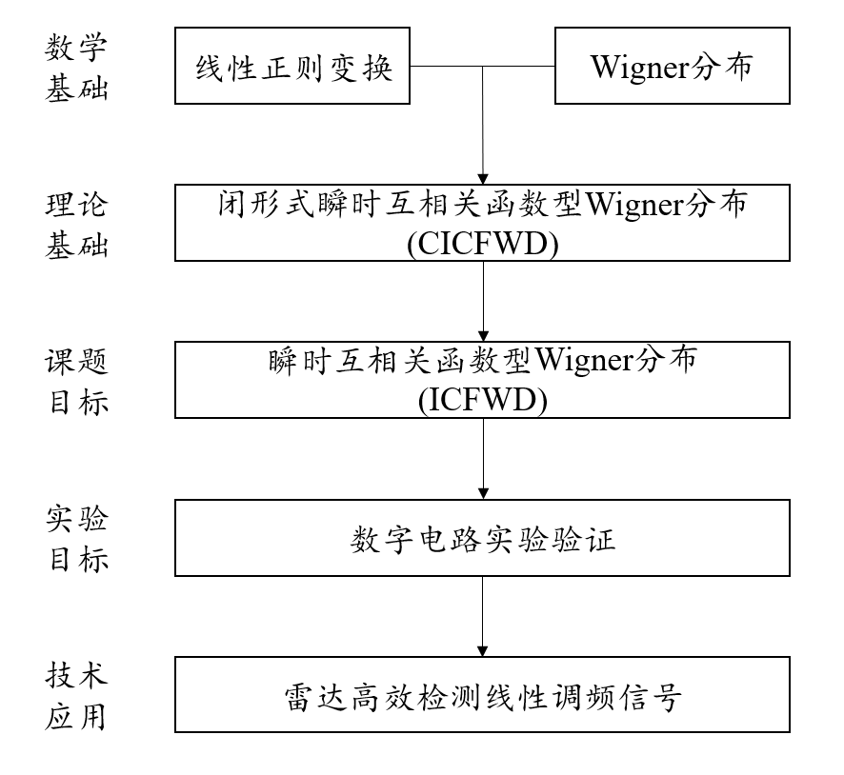
图1 一种基于ICFWD技术的雷达线性调频信号高效检测方法总体研究方案
传统线性正则Wigner分布研究仅通过针对含噪(噪声为高斯白噪声)线性调频信号的数值仿真分析表明了线性正则变换自由参数与检测性能之间的因果关系，尚未考虑这一因果关系的数学表述问题，而ICFWD技术在雷达高效检测线性调频信号中的应用突破了这一问题，揭示线性正则变换自由参数与检测性能之间的因果关系，大幅提高检测效率。
本项目拟从检测单分量线性调频信号和双分量线性调频信号出发，并通过输出信噪比不等式的构建及求解确立非平稳信号检测方法，实现非平稳信号表示灵活性增强的最终目标。
基于上述分析，确定ICFWD技术具体研究方案，流程如图2所示。
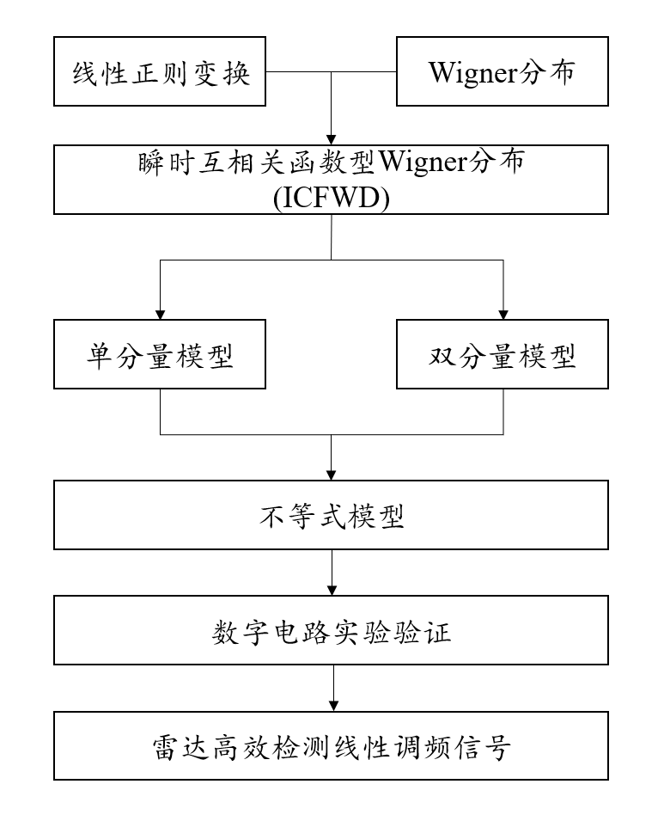
图2 ICFWD技术具体研究方案
2. 拟解决的问题
本项目拟在线性正则域Wigner分布理论基础上，构建ICFWD技术体系，以期实现雷达高效检测线性调频信号的目的。其中，拟解决的关键科学问题包含以下三个方面：
(1) 精确建立ICFWD与Wigner分布的不等式关系；
(2) 揭示非平稳信号检测性能提升的内在机制；
(3) 揭示线性正则变换自由参数引发非平稳信号解耦合的原理。

3. 预期成果
(1) 2021年4月至2021年6月
基于数字电路仿真实验的可行性分析和估计性能分析。
(2) 2021年7月至2021年9月
建立ICFWD与传统Wigner分布的不等式模型，进行性能分析；推广至更一般的模型并进行可行性分析。
(3) 2021年10月至2021年12月
主题为“ICFWD与Wigner分布的不等式模型”的学术论文。
(4) 2022年1月至2022年3月
主题为“一种基于ICFWD技术的雷达线性调频信号高效检测方法”的发明专利。
最终预期成果为在SCI检索期刊发表论文1篇，申请国家发明专利1项。
- 项目研究进度安排
1. 2021年4月至2021年6月
采用数字电路仿真实验的方式，验证ICFWD的相关性能；
2. 2021年7月至2021年9月
根据ICFWD特性，推导ICFWD与WD的不等式模型，揭示ICFWD在雷达线性调频信号检测中的优势；参加国内外相关领域学术会议1次，汇报交流研究成果。
3. 2021年10月至2021年12月
在ICFWD技术基础上，进一步研究更广泛模型下该技术的应用；整理研究结果，撰写论文1篇。
4. 2022年1月至2022年3月
整理研究结果，申请国家发明专利1项；总结研究结果，撰写结题报告。

- 已有基础
1. 与本项目有关的研究积累和已取得的成绩
(1) 与项目直接相关的研究基础
本项目基于线性正则域Wigner分布的相关研究，用ICFWD技术对单分量线性调频信号进行仿真实验，已有初步基础，具体见图3-5。
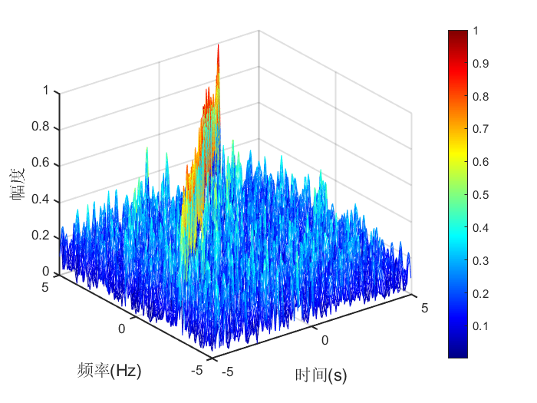
图3 单分量ICFWD幅度谱
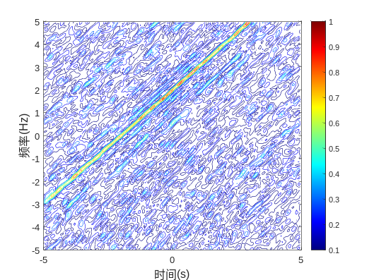
图4 单分量ICFWD等高图
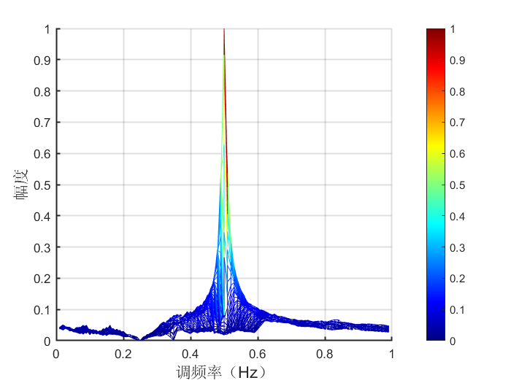
图5 单分量RICFWD调频率-幅度分布图
在此基础上，考虑到雷达高效检测线性调频信号更一般的情形，本项目沿用ICFWD技术对双分量线性调频信号进行仿真实验并取得一定进展，在一定程度上揭示了非平稳信号解耦合的原理具体见图6-8。
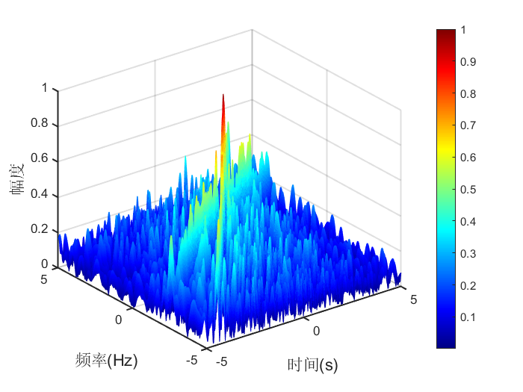
图6 双分量ICFWD幅度谱
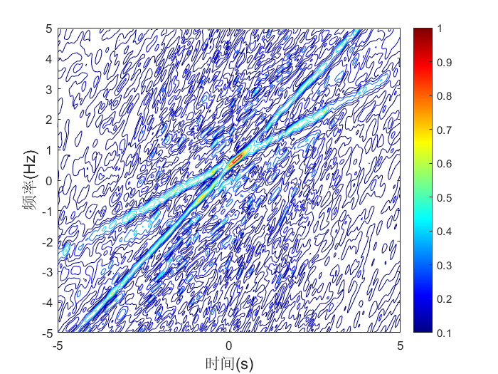
图7 双分量ICFWD等高图
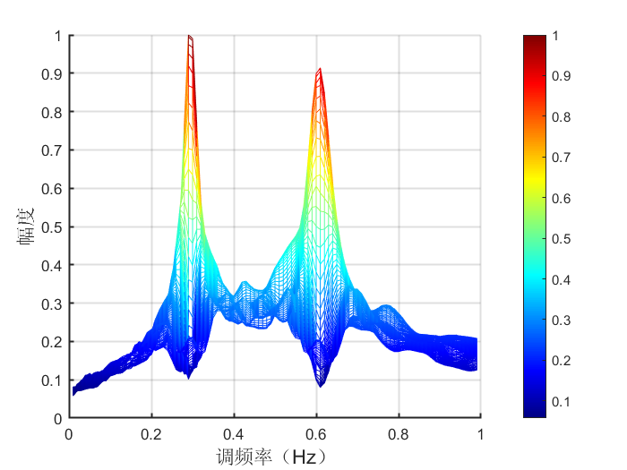
图8 双分量RICFWD调频率-幅度分布图
由图3-8可知，给定线性正则变换自由参数，并通过判断输出信噪比不等式关系是否成立来进行线性正则变换自由参数的取舍，得到满足不等式关系的线性正则变换自由参数集。从该参数集中选取线性正则变换自由参数，利用相应的ICFWD技术进行非平稳信号处理，检测性能得以提升。
(2) 项目组成员的研究基础
项目组含本科生两人，均具有数学与信息科学交叉领域相关专业的学习和科研经历；专业结构合理，涉及数学、计算机、信息、信号、控制等与本项目相关的多个学科领域，具有良好的合作关系和团队协作精神。
申请人具有扎实的理论基础，学习成绩优异(专业排名前3%)，在校期间参与了涉及本项目专业领域的多个多方面课外学术活动，积累了丰富的应用研究经验。当前，申请人正在学习数值分析、偏微分方程等数学专业基础课程，信号与系统、数字信号处理、信息论等电子信息专业基础课程，以及Java程序设计、数据结构与算法、Python算法、应用软件基础等计算机专业基础课程，并深入参与指导老师张志超博士的大学生创新创业训练项目“面向大规模无线通信的线性正则域时空超分辨率技术研究”课题研究，分别以第二作者和第三作者的身份发表了两篇SCI论文，掌握了相关领域的基本理论、基本技能和专业知识，为本项目的顺利执行奠定了坚实的研究基础。
项目组成员孙韵学习成绩优异(专业排名前5%)，深入参加第六届中国“互联网+”大学生创新创业大赛并荣获校级三等奖，以骨干身份参与第十七届“挑战杯”全国大学生课外学术科技作品竞赛红色专项活动并成功入围国赛，具有较强的学习能力及创新意识。孙韵有一定文本写作经验，专业基础扎实，有较强沟通与语言表达能力，与团队成员保持交流，完善项目书的呈现可担任本项目ICFWD的理论分析工作。
(3) 指导老师的研究基础
指导老师张志超博士近年来一直致力于新一代通信和信息技术产业实际需求驱动的前沿应用数学基础理论与技术创新研究工作，涉及调和分析、泛函分析、Fourier分析等基础理论，信号与信息表示、滤波、采样、重构、分离、检测、估计等应用理论，卫星通信、雷达探测、电子对抗等工程技术，以及5G通信、SAR雷达等产业应用。
近五年，张志超博士以第一作者身份在国内外学术期刊及会议发表高质量论文近40篇，其中包括信号与信息处理领域权威期刊(IEEE TSP、IEEE SPL、IEEE CL、SP、DSP、IET SP、电子学报)16篇，以及数理交叉领域权威期刊(CNSNS、JFAA、MMAS、RIM)4篇；在时频分析和数学信号与信息处理理论及应用方面的一系列创新研究成果得到包括著名的Feichtinger猜想提出者Hans Georg Feichtinger教授、国际电气与电子工程师学会会士(IEEE Fellow)、国际光学工程学会会士(SPIE Fellow)和美国光学学会会士(OSA Fellow)在内的多位知名应用数学专家和光电工程专家的积极正面评价。主持或参与信息数学领域国家自然科学基金项目、江苏省自然科学基金项目、江苏省高等学校自然科学研究面上项目、军委科技委创新前沿项目、总装备部探索重点项目、中电集团国防预研项目等国家级和省部级横纵向项目10余项。系IEEE Member、IAENG Member、IAENG EE Member、CIE Member和CSIMA Member，并受邀担任10余种国际主流期刊及会议同行评议人。
张志超博士正在主持国家自然科学基金青年科学基金项目“线性正则域Cohen类时频分布理论及其在信号分离和检测中的应用”和江苏省基础研究计划(自然科学基金)青年基金项目“线性正则域Cohen类时频分布表示理论及信号检测研究”，拟建立基于线性正则域Cohen类时频分布的非平稳信号表示理论及分离和检测方法。表示理论研究已取得一定进展：根据线性正则变换与Fourier变换之间的关系，运用线性正则变换、Fourier分析、非平稳信号时频分析等经典数学方法，初步构建了线性正则域Wigner分布模型。相关研究成果发表于IEEE Transactions on Signal Processing、Journal of Fourier Analysis and Applications、IEEE Communications Letters、IEEE Signal Processing Letters等主流期刊，为本项目ICFWD技术的研究奠定了数学理论基础。
2. 已具备的条件，尚缺少的条件及解决方法
(1) 已具备的条件
本项目依托申请人所在的南京信息工程大学数学与统计学院。学校开通了数学、计算机、信息等学科主流期刊电子数据库，为本项目的实施提供了必要且丰富的研究参考资料。学院在图像处理、信号处理、信息通信等研究方向均有较强的科研梯队，为本项目研究提供了有力的团队支持。学院拥有每秒超过120万亿次浮点运算能力的高性能CPU计算系统，以及数台服务器、数十台工作站和数百台计算机，为本项目提供了计算仿真和实验开展所需的软硬件设备。
(2) 尚缺少的条件及解决方法
本项目研究中拟通过数字电路仿真实验验证时频空分辨率估计理论方法的可行性，分析该方法的性能，将使用指导老师的科研经费采购数字电路实验所需的高性能嵌入式DSP开发套件、显示设备、配套设备等。此外，还需使用指导老师的科研经费搭建软件无线电平台，以及购买仿真实验和数字电路实验相关耗材。

  - 经费预算
开支科目 | 预算经费  （元） | 主要用途 | 阶段下达经费计划（元）
开支科目 | 预算经费  （元） | 主要用途 | 前半阶段 | 后半阶段
预算经费总额 | 10000 | 项目研发过程中相关业务开支 | 5000 | 5000
1. 业务费 | 6000 | 参加学术会议、发表学术论文 | 3000 | 3000
（1）计算、分析、测试费 | 0 | / | 0 | 0
（2）能源动力费 | 0 | / | 0 | 0
（3）会议、差旅费 | 3000 | 参加学术会议2人次，支付会议往返旅费、食宿费、注册费等 | 1500 | 1500
（4）文献检索费 | 0 | / | 0 | 0
（5）论文出版费 | 3000 | 发表学术论文1篇，支付论文润色费、审稿费、版面费等 | 1500 | 1500
2. 仪器设备购置费 | 0 | / | 0 | 0
3. 实验装置试制费 | 0 | / | 0 | 0
4. 材料费 | 4000 | 采购移动硬盘、电脑配件等仿真实验相关材料，以及集成电路芯片、导线等数字电路实验相关耗材 | 2000 | 2000
学校批准经费
  - 指导教师意见
蒋贤同学和孙韵同学在校期间学习成绩优异、科研能力突出，在“三类高质量”期刊发表SCI论文3篇，参加了“挑战杯”、“互联网+”、“北斗杯”等多项创新创业竞赛，取得了丰硕成果。研究队伍结构合理，具有良好研究基础。
本项目选题于雷达信号检测研究领域，具有重大科学意义和应用价值。研究内容涵盖理论分析、数值仿真、电路实验等多个方面，技术方案详细合理，可行性强。
综上，本人对蒋贤等申请“一种基于ICFWD技术的雷达线性调频信号高效检测方法”项目，给予无保留的强烈推荐。
导师（签章）：
2021年4月6日
  - 院系大学生创新创业训练计划专家组意见
该项目选题新颖，研究目标明确，技术路线清晰，研究内容与专业结合度高，研究方案可行，人员结构合理，应用前景广阔，是一个较好的培养大学生创新创业能力的训练计划。
指导教师张志超教授科研能力较强、创新创业项目指导经验丰富，能够指导学生团队顺利完成项目。
同意推荐申报。

专家组组长（签章）：
年 月 日
  - 学校大学生创新创业训练计划专家组意见
同意推荐申报，学校将提供经费及各方面支持！

负责人（签章）：
年 月 日
  - 大学生创新创业训练计划领导小组审批意见
负责人（签章）：
年 月 日

